# **首届海南省高校大学生信息素养大赛**

# **——海南职业技术学院初赛活动方案**

　　为贯彻落实教育部《教育信息化2.0行动计划》有关“信息素养全面提升行动”的文件精神，培养大学生的信息意识、信息技能和信息共享能力；推进信息素养的概念和技能融入全省高校的教学与科研；增强大学生对信息素养的学习和关注；海南省教育厅定于2020年9月—11月举办首届海南省高校大学生信息素养大赛（“琼教高[2020]102号”），该赛事分初赛与决赛，初赛在本校举行。为了贯彻落实省厅文件精神，更好地开展校内初赛，做好决赛备赛工作，特制订本活动方案。  
一**、参赛对象**  
　　全体在校学生

二、参赛形式

学生以个人方式参加  
**三、主办单位、承办和协办单位**  
　　主办单位：

资源信息中心（图书馆）

通识教育学院

共青团海南职业技术学院委员会  
　　承办单位：各二级学院

协办单位：北大方正阿帕比技术有限公司  
**四、参赛时间**  
　　2020年9月10日——2020年10月10日

1. **比赛方式**  
   　　1.参赛学生通过“首届海南省大学生信息素养大赛统一报名平台”（http://xxsy.apabi.cn/study/#/registeredlearning/index）网上注册自主报名。  
   　　2. 比赛采用首届海南省大学生信息素养大赛竞赛平台（<http://xxsy.apabi.cn/study>），在计算机上进行答题，由系统自动评分。试卷分数相同时，以答题时间用时少的参赛者优先。2020年10月10日24：00比赛网站关闭，2020年10月15日公布个人参赛成绩。  
   　　3.赛题范围以首届海南省大学生信息素养大赛设定的知识技能范围为准，以首届海南省大学生信息素养大赛题库为基础组卷。满分100分，限时90分钟。题型为单项选择、多项选择、判断题等。

注：赛前学校将针对大赛相关内容进行培训，为参赛选手提供培训资料，提升学生的信息素养。

1. **奖项设置**

一等奖2名，二等奖4名，三等奖12名，优秀奖24名，分别颁发获奖证书+奖金（奖品）。  
**七、决赛遴选**

学校将从初赛一、二、三等奖中遴选7名选手（6名正式选手，1名后备选手）进行针对性的信息素养能力训练，代表学校参加首届海南省高校大学生信息素养大赛决赛。决赛成绩突出的选手将有机会代表海南省参加全国高职高专信息素养大赛。  
八**、赛事咨询与联系**

杨霞老师 13627550436

吴忠秀老师 13907676898

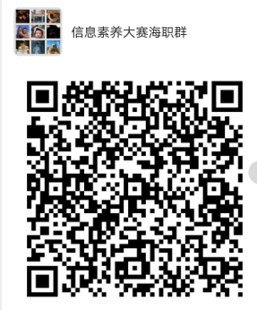

比赛报名与咨询群：

1. **比赛活动安排**
2. 2020年9月25日 下发学校初赛通知文件
3. 2020年9月1日——9月30日 组织学生报名及赛前培训
4. 10月1日——10月10日 组织学生进行网上初赛
5. 10月15日 公布学校初赛结果
6. 10月15日——11月6日 省赛决赛选手组队与培训
7. 11月7日 组队参加省赛决赛